Česká služba Týmuj jde do světa. Spustila
web a aplikaci v anglické verzi pod značkou TeamHeadz
Praha, 3. srpna 2023 – Online služba zaměřená na snadnou organizaci sportovních týmů Týmuj se počátkem roku se vstupem nového investora rozhodla pro zahraniční expanzi. Plán se stal rychle skutečností, služba je nově spuštěna celosvětově pod značkou TeamHeadz. A to jak ve webové verzi, tak v aplikaci, která je dostupná na platformách Android a iOS.
Aktuálně je ve službě registrováno již 360 tisíc uživatelů a aktivně ji měsíčně pro organizaci zápasů, závodů, tréninků a dalších aktivit použije 5 000 sportovních týmů s více než 100 000 členy. Nejvíce jsou zastoupeny fotbalové, volejbalové, hokejové, florbalové a basketbalové týmy. Dále řada skupin zaměřených na cvičení, fitness a další lekce.
K expanzi na zahraniční trhy službě pomáhají zkušenosti a finanční prostředky nového investora Matěje Turka (spoluzakladatel BOOM events a investor například v Tickestreamu, Monkey Mum či Ebike partners), který ve službě nově drží 40% podíl. Právě díky jeho prostředkům mohli zakladatelé zainvestovat do aplikace a webu v anglické verzi a zaměřit se také na zahraničí.
„V globálním trhu vidíme velký potenciál. Naše služba je typický univerzální, škálovatelný produkt, který si může najít uživatele skoro kdekoli na světě. Podobně zaměřená konkurence existuje de facto v každé větší zemi, ale globální trh je opravdu velký. My se zaměřujeme na týmy o zhruba 15 - 50 členech. Pod tou spodní hranicí vládne většinou WhatsAapp, nad horní už se často objevují větší, specializované služby pro kluby. A právě v týmech mezi 15-50 členy vidíme velké možnosti. Stejně jako v ČR zejména v týmech fotbalových, volejbalových, hokejových, florbalových, či různých typech skupinového cvičení, ale u dalších zemí vidíme velký potenciál také v basketbalu, házené, ragby nebo baseballu,“ říká Petr Salomon, zakladatel služby Týmuj.

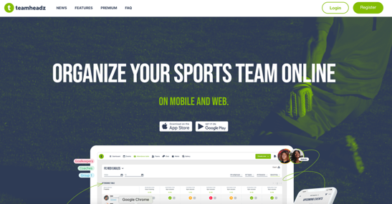
Jak to celé vzniklo
Amatérské sportovní týmy, party kamarádů, sousedů či kolegů v práci začaly v roce 2008 pro plánování tréninků a zápasů, sledování docházky a vzájemnou komunikaci využívat tuto českou službu Týmuj, kterou založil Petr Salomon a jeho kamarád. Uživatelé přibývali postupně rok od roku i bez marketingových kampaní, prim hrála organická cesta a doporučení. V roce 2017 vznikla mobilní aplikace, kam se postupně začal překlápět provoz z webové stránky. Nyní fungují obě tyto verze. Od začátku roku 2023 ji použilo téměř 8 000 sportovních týmů s více než 150 000 členy.
Týmuj se stále drží svého původního poslání být pro amatérské sportovce významným pomocníkem zejména při organizaci tréninků a zápasů. Členové jednotlivých týmů spolu mohou přes platformu i komunikovat, cílem ale není konkurovat sociálním sítím. Heslem Týmuj je parafráze olympijského hesla „Není důležité vyhrát, ale sejít se“. Proto se poslání ani po 15 letech nemění: služba chce týmům i jejich vedoucím nadále pomáhat zejména s docházkou. Nově však také v zahraničí, a to pod brandem TeamHeadz.

